Ergebnisse Meeting:

Einführung


User Stories/Sätze/Umfragen:
Umfrage 0:
Antwort: 'ja' Stimmen: '0'
Antwort: 'eher ja' Stimmen: '0'
Antwort: 'eher nein' Stimmen: '0'
Antwort: 'nein' Stimmen: '0'

Authentifizierung


User Stories/Sätze/Umfragen:
User Story 0: Szenarien: Registrierung #FA Gegeben sei, dass "<Tools>" funktionfähig ist #FA Wenn ich auf den "create" link clicke #FA Dann kann ich meine "<Datens>" eingeben #FA Wenn ich auf den "create" button clicke #FA Dann bekomme ich eine Email mit Code für die Bestätigung #FA Wenn ich auf den "Bestätigen" button clicke #FA Dann bestätige ich meinen neuen Account #FA Beispiele: #FA | Tools | Datens | | Internetverbindung | Email | | Gerät | Password | | | Repeat Password |

User Story 1: Szenarien: Anmeldung in IntelligentCoach2 Gegeben sei, "<Tools>" ist funktionsfähig Wenn ich mich anzumelden versuche Und ich meine WebSSo Datens eintrage Dann bin ich angemelden Und habe Zugriff auf die Module Beispiele: | Tools | | Internetverbindung | | Gerät |

User Story 2: Als möchte ich Szenarien: "<Datei>" hochladen. Gegeben sei, ich bin angemeldet Und ich habe Zugriff auf die Module "<Datei>" Wenn ich auf dem Modul "<Datei>" clicke Dann kann ich das Menu des Moduls ansehen Wenn Ich clicke auf dem Modul "Dateien durchsuchen" Dann suche ich die "<Datei>", die ich hochladen möchte Und lade diese hoch. Beispiele: | Datei | | Folien | | Vorträge |

Satz 3: 1-Sie haben den Test zu Gherkin Schulung bestanden. Jetzt im Vergleich zu dieser Studie, Wie gut verstehen Sie die in Gherkin textuellen beschriebenen Szenarien in dieser Studie? gut 2. Wie schwer können Sie aus das gerade angesehene Video Anforderungen erkennen? normal 3. Listen Sie diese Anforderungen auf, die Sie erkennen haben Daten erfassen , Bestätigungscode senden , Account erstellen. 4. Einige Schritte in Gherkin wurden nicht aus den Visionsvideos interpretiert sondern vom Anforderungsingenieur selbst hinzugefügt. Diese Schritte sind mit #FA markiert und beschreiben die mögliche fehlende Angaben. Sind Sie mit diesen hinzugefügten Schritten einverstanden? nein 5. Wenn Nein, Erläutern Sie an welche Stelle Sie die Schritte anders interpretiert hätten Beim erstellen eines neuen Account. hätte ich lieber erstmal auf ein Create Button geklickt , dann kann ich meine Daten eintragen und nachher einfach auf ein OK Button klicken um den Bestätigungscode zu erhalten. 6. Wie würden Sie dann die Schritte anders interpretieren? 7. Haben sie andere Anforderung als gegebene Gherkin-Texte? Nein 8. Wenn ja, listen Sie diese auf

Folien
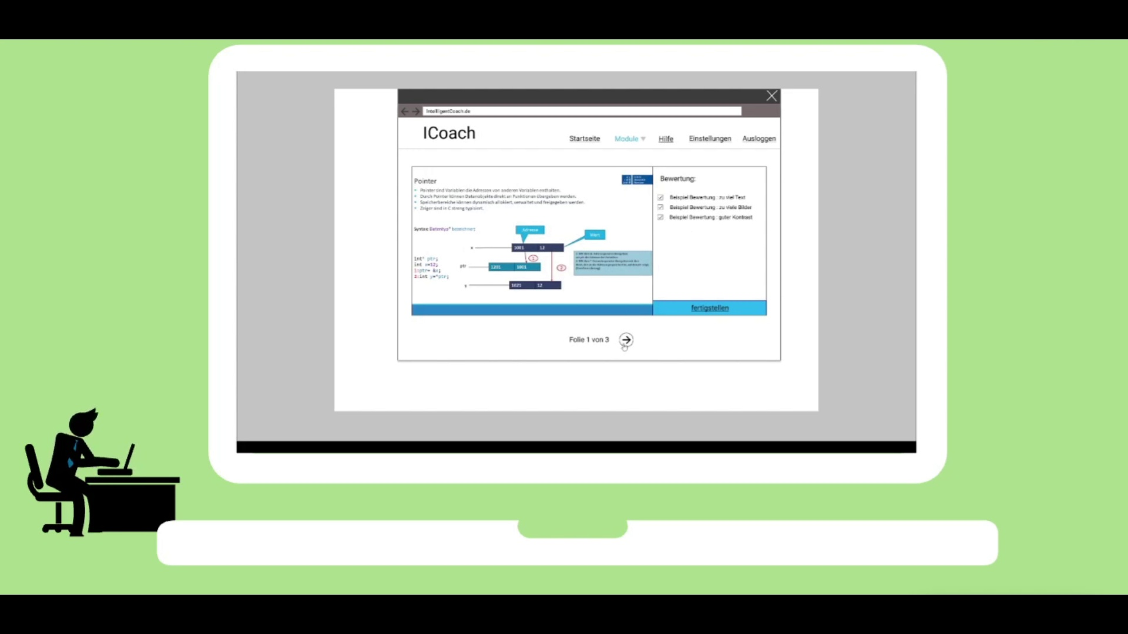

User Stories/Sätze/Umfragen:
User Story 3: Szenario: Folien bewerten Gegeben sei, die Folien sind hochgeladen Und ich bin auf der Menu des Moduls "Folien" Wenn ich auf die Auswahl "Bewerten" clicke Dann wird Jede Folie bewertet Und Der komplette Foliensatz am Ende mit einer gesamten Einschätzung und Verbesserungsvorschläge versehen Wenn ich clicke auf "Bewertung beenden" Dann wird Meine gesamte Liste der Foliensätze inklusive der letze Bewertung aktualisiert

Satz 1: 1-Sie haben den Test zu Gherkin Schulung bestanden. Jetzt im Vergleich zu dieser Studie, Wie gut verstehen Sie jetzt die in Gherkin textuellen beschriebenen Szenarien in dieser Studie? gut 2. Wie schwer können Sie aus das gerade angesehene Video Anforderungen erkennen? normal 3. Listen Sie diese Anforderungen auf, die Sie erkennen haben Jede Folie einzel bewerten , komplette Foliensatz am Ende mit einer gesamten Einschätzung und Verbesserungsvorschläge versehen , komplete Foliensätze bewerten 4. Einige Schritte in Gherkin wurden selber statt vom Videos interpretiert: Sie sind mit #FA markiert und beschreibt die mögliche Fehlende Angaben. Sind Sie mit dieser Interpretation einverstanden? 5. Wenn Nein, Erläutern Sie an welche Stelle Sie die Schritte anders interpretiert hätten 6. Wie würden Sie dann die Schritte anders interpretieren? 7. Haben sie andere Anforderung als gegebene Gherkin-Texte? Nein 8. Wenn ja, listen Sie diese auf

Vorträge


User Stories/Sätze/Umfragen:
User Story 4: Szenarien: Vorträge bewerten Gegeben sei, die Folien sind hochgeladen Und ich bin auf der Menu des Moduls "Folien" Wenn ich auf die Auswahl "Link" clicke Dann kann ich einen Link zum Vortrag erstellen und kopieren Wenn ich den Link in einer Webseite einfüge Dann kann ich mir den Vortrag anschauen Und ein Bewertungsbogen mit einein 5-Stern Skala und einen Freitextsfeld ausfüllen Wenn die Bewertung abgeschlossen ist Dann kann ich der Bewertung "<machen>" Beispiele: | machen | | Ausblenden | | Einsehen |

User Story 5: Szenario: Tutorial lernen #FA Gegeben sei, ich bin angemeldet #FA Und ich habe Zugriff auf die Module #FA Wenn ich auf dem Modul "Tutorial" clicke #FA Dann kann ich durch Tutorial lernen #FA

Satz 2: 1-Sie haben den Test zu Gherkin Schulung bestanden. Jetzt im Vergleich zu dieser Studie, Wie gut verstehen Sie jetzt die in Gherkin textuellen beschriebenen Szenarien in dieser Studie? besser 2. Wie schwer können Sie aus das gerade angesehene Video Anforderungen erkennen? normal 3. Listen Sie diese Anforderungen auf, die Sie erkennen haben Link zum Vortrag erstellen, Vortrag anschauen und Bewertungsbogen ausfüllen durch Einfügen des Links in einer Website. 4. Einige Schritte in Gherkin wurden selber statt vom Videos interpretiert: Sie sind mit #FA markiert und beschreibt die mögliche Fehlende Angaben. Sind Sie mit dieser Interpretation einverstanden? ja 5. Wenn Nein, Erläutern Sie an welche Stelle Sie die Schritte anders interpretiert hätten 6. Wie würden Sie dann die Schritte anders interpretieren? 7. Haben sie andere Anforderung als gegebene Gherkin-Texte? Nein 8. Wenn ja, listen Sie diese auf

